标准编制组
主编单位：中铝郑州有色金属研究院有限公司

2023年8月05日

2021年2月23日
编制说明

《铝用炭素材料检测方法
第27部分：预焙阳极断裂能量的测定》
(征求意见稿)

YS/T 63.27-202X
《铝用炭素材料检测方法 第27部分 预焙阳极断裂能量的测定》
《草案》编制说明

一、工作简况
（一）、任务来源
1.1 计划批准文件名称、文号及项目编号、项目名称、计划完成年限
根据2022年7月1日，工信部《工业和信息化部2022年第二批行业标准制修订和外文版项目计划》（工信厅科函〔2022〕158号）的要求,行业标准《铝用炭素材料检测方法 第27部分 预焙阳极断裂能量的测定》修订工作由全国有色金属标准化技术委员会归口，计划号：2022-0812T-YS。项目周期18个月，完成年限为2023年12月。
标准起草单位为：中铝郑州有色金属研究院有限公司、赤壁长城炭素制品有限公司、包头铝业（集团）有限责任公司、信发集团有限公司。
1.2 项目编制组单位变化情况
在有色金属标准化技术委员会的组织下，标准编制过程中确立以中铝郑州有色金属研究院有限公司为主起草单位，在与包头铝业（集团）有限责任公司、信发集团有限公司相关人员沟通后，发现这2家企业没有测试设备，不具备参与该标准的条件，同意退出该标准的修订工作。因标准起草的需要内蒙古锦联铝材有限公司、北京英斯派克科技有限公司2家单位参与标准起草工作。变更后的编制组成员单位为：中铝郑州有色金属研究院有限公司、赤壁长城炭素制品有限公司、内蒙古锦联铝材有限公司、北京英斯派克科技有限公司。
（二）、主要参加单位和工作成员及其所做的工作
2.1 主要参加单位情况
标准主编单位中铝郑州有色金属研究院有限公司在标准的编制过程中，积极学习相关理论，并与实际检测工作相结合，发现原版标准中存在一些不完善的地方，设计试验方案及试验用样品。组织协调、指导各成员单位完成样品复验工作。主编单位带领编制组成员单位认真细致修改标准文本，征求多家企业的修改意见，带领编制组完成标准的编制工作。
内蒙古锦联铝材有限公司负责提供实验用预焙阳极，并参加标准复验工作。北京英斯派克科技有限公司、赤壁长城炭素制品有限公司参加标准复验工作。
2.2 主要工作成员所负责的工作情况
为了更好完成该标准的起草任务，成立了标准编制工作组，编制组主要成员及分工见表1。
表1 编制组成员及分工
起草人 | 工作职责
李波 王文广 瞿媛媛 李荣柱 李志刚 | 负责标准的工作指导、标准的编写、实验方案确定及组 织协调。
王占波 张伟琦 | 参加标准复验。
张伟南 | 参加标准复验。
方炯 | 参加标准复验。
（三）、主要工作过程（征求意见过程，讨论会、预审会的情况）及主要工作内容
3.1 立项阶段
中铝郑州有色金属研究院有限公司在长期日常测试预焙阳极断裂能量的过程中，发现原标准存在一些不合适的地方。于2021年7月提交了标准项目建议书、标准草案及立项报告。全国有色金属标准化技术委员会立项通过后，报工信部。2022年7月1日，工信部下达了行业标准《铝用炭素材料检测方法 第27部分 预焙阳极断裂能量的测定》的任务，计划号：2022-0812T-YS。项目周期18个月，完成年限为2023年12月，技术归口单位全国有色金属标准化技术委员会。
3.2 起草阶段
2022年4月7日～8日，全国有色金属标准化技术委员会组织网络会议。来自全国15各单位的26名代表参加了会议。会上安排内蒙古锦联铝材有限公司、赤壁长城炭素制品有限公司提供测试样品，提交标准负责起草单位中铝郑州有色金属研究院有限公司统一处理后，分发给标准复验单位。复验单位：中铝郑州有色金属研究院有限公司、内蒙古锦联铝材有限公司、赤壁长城炭素制品有限公司、北京英斯派克科技有限公司。
3.3 征求意见阶段
2022年6月，编制组根据各相关方的修改建议，完成征求意见稿及编制说明，发各企业、研究单位、仪器供应商征求意见。共发送单位26个。回函单位22个，回函并有建议或意见的单位14个；没有回函的单位4个。根据根据各家提出的意见，标准编制组修改了标准文本，形成了标准预审稿。
3.4 第一次工作会议
2023年6月25日-27日全国有色金属标准化技术委员会在沈阳会议。来自全国17个单位的36名代表参加了会议。会上山东晨阳新型碳材料股份有限公司、济南万瑞炭素有限责任公司、赤壁长城炭素制品有限公司、昆明冶金研究院有限公司、云南铝业股份有限公司、济南澳海炭素有限公司、内蒙古霍煤鸿骏铝电有限责任公司等企业的代表提出了：“引言”调整到“前言”后面，并完善第三段，写出原理及测试的意义；删除1 范围“断裂能量的大小与电解槽中预焙阳极的抗热冲击能力相关”；讲“4 原理”中部分内容调整到“5.1 试验机”；修改图2等意见。会后根据会议讨论的情况以及各单位提交的意见，对标准文本进行完善，形成了标准送审稿。
3.5 第二次工作会议

二、标准编制原则
1. 遵守国家各种关于铝用炭素的法律法规及相关国家标准。
2. 追求技术的先进性、合理性和前瞻性。不仅要符合国内市场的需要，同时还应满足出口到世界各国的需要。
3．完全按照GB/T 1.1-2020，和有色金属行业标准编写示例的要求进行格式和结构编写。

三、标准主要内容的确定依据及主要试验和验证情况分析
（一）标准主要内容的确定依据

引言

铝用炭素材料是铝工业的主要原材料。在铝工业标准体系中，铝用炭素材料检测方法系列标准是非常重要的部分，在保证铝用炭素材料质量方面发挥着重要作用。该系列方法标准服务于铝用炭素材料生产、贸易结算、分析比对、电解铝等领域，为我国铝用炭素材料工业高质量发展提供技术支撑。

YS/T 63《铝用炭素材料检测方法》系列标准包含了室温电阻率、热膨胀系数、真密度、耐压强度、微量元素、挥发分、灰分等指标的测定。
YS/T 63.27规定了预焙阳极断裂能量的测定方法。断裂能量是预焙阳极在断裂破坏过程中，由于裂纹的传播扩展而形成新的单位面积所需要的能量。它是预焙阳极的一项重要特性，断裂能量的大小与预焙阳极在电解槽中的抗热冲击能力相关。
本标准与YS/T63.27-2015相比，主要变化如下：
——增加了引言（见引言）；
——更改了2规范性引用文件（见2，2015版的2）；
——更加了3术语和定义（见3）；
——4原理“ISO 12986-1”修改为“YS/T 63.14”（见4，2015版的3）；
——更改了5设备中试验机的技术要求（见5，2015版的4）；
——更改了5设备中最大加载量范围（见5，2015版的4）；
——增加游标卡尺（见5.2）；
——增加燥箱（见5.3）；
——6取样“ISO 8007-2”修改为“GB/T 26297.3”见6，2015版的5）；
——7.2增加“在试样中间位置” （见7.2，2015版的6.2）；
——8 测试步骤“控制速率使得样品在5s~10s内完全断裂”修改为“位移速率0.015~0.020mm/s”（见8，2015版的7）；
——9公式（1）中S的系数，“0.478”修改为“0.434”（见9，2015版的8）。
1）：按照GB/T 1.1-2020《标准化工作导则 第1部分：标准化文件的结构和起草规则》的规定修改了2规范性引用文件，增加了3术语和定义。
2）：原标准要求液压式试验机，最大加载量应在1KN以上，加载传感器精度优于5N。现在的电子控制的试验机已广泛应用，不应限制采用液压试验机；大量实验证明，不少样品的最大加载量在1KN 到2KN之间；加载传感器精度优于0.5级与原标准要求一致。
3）：最大加载量位于500N至1000N之间也需要修改为最大加载量位于1000N至2000N之间。

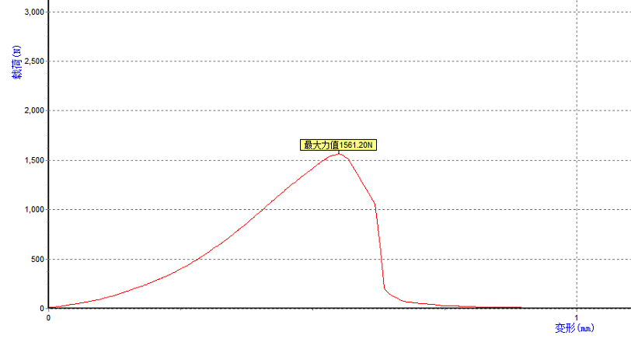
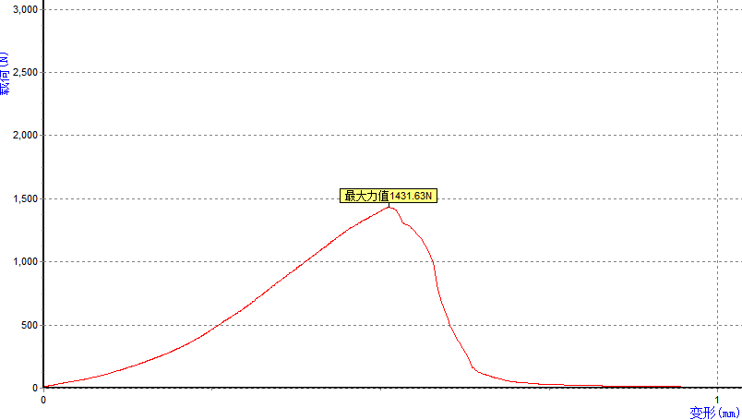
4）：原标准要求控制速率使得试样在5s到10s区间内彻底破坏。实验速度太快，对试验机冲击较大，且位移传感器反应较慢。应该为控制速率使得试样在30s到60s区间内彻底破坏。
5）：原标准在结果计算表示，公式（1）中，受力面积S的计算过程进行了简化。系数为0.478，实际受力面积小于该系数，经计算应为改为0.434。
L
r
60°
S₁
θ

国外以直线作为边长进行计算，其断裂处面积S计算如下：
$S=\frac{1}{3}πr^{2}+2×\frac{1}{2}×\sqrt{3}r×\frac{1}{2}r=\left(\frac{π}{3}+\frac{\sqrt{3}}{2}\right)r^{2}$
其中h=2r，则S=${0.478h}^{2}$0.478h²
实际应以弧度作为边长进行计算，其断裂处面积S’计算如下：
S’=S-2S₁$S−2S_{1}$
其中，
$S_{1}=\frac{2θ}{360}πL^{2}−\frac{1}{2}×\sqrt{3}r×L\cos{θ}=\frac{θ}{180}πL^{2}−\frac{\sqrt{3}}{2}rL\cos{θ}$
而L=5r，$\sin{θ}=\frac{\frac{\sqrt{3}}{2}r}{L}=0.173$, h=2r，θ=9.974°则
S’=$0.478h^{2}−2\left(\frac{θ}{180}πL^{2}−\frac{\sqrt{3}}{2}rL\cos{θ}\right)=0.434h^{2}$
原系数测试结果偏高10%左右，依据修订后的的标准测试的结果才更加符合实际情况，对预焙阳极产品质量控制具有较强的指导意义，对电解铝企业采购高质量预焙阳极提供更多的检验手段。

（二） 实验部分
2.1 试样准备
标准起草组安排内蒙古锦联铝材有限公司提供试验样品，从一块预焙阳极上取44根样品，加工成ø50mm*130mm。
2.2 试验情况
中铝郑州有色金属研究院有限公司、赤壁长城炭素制品有限公司、内蒙古锦联铝材有限公司、北京英斯派克科技有限公司4家单位参与复验，每家11根ø50mm*130mm试样，加工成测试所用的试样。测试结果如下：
表3 中铝郑州有色金属研究院有限公司测试结果1#
试样编号 | 直径(mm) | 最大力（N） | 断裂能量（J/m²）
1 | 49.78 | 1539 | 193
2 | 49.70 | 1547 | 221
3 | 49.88 | 1594 | 205
4 | 49.50 | 1669 | 187
5 | 50.04 | 1531 | 198
6 | 49.92 | 1612 | 202
7 | 49.64 | 1652 | 196
8 | 49.90 | 1515 | 199
9 | 49.82 | 1641 | 203
10 | 49.96 | 1681 | 223
11 | 49.82 | 1659 | 237
表4 赤壁长城炭素制品有限公司测试结果2#
试样编号 | 直径(mm) | 最大力（N） | 断裂能量（J/m²）
1 | 49.84 | 1562 | 198
2 | 49.90 | 1642 | 188
3 | 49.92 | 1598 | 172
4 | 49.96 | 1524 | 197
5 | 50.02 | 1658 | 208
6 | 49.96 | 1462 | 201
7 | 49.94 | 1692 | 184
8 | 49.90 | 1715 | 210
9 | 49.88 | 1648 | 193
10 | 49.96 | 1587 | 186
11 | 49.92 | 1643 | 217
表5 内蒙古锦联铝材有限公司测试结果3#
试样编号 | 直径(mm) | 最大力（N） | 断裂能量（J/m²）
1 | 49.88 | 1614 | 202
2 | 49.92 | 1587 | 188
3 | 49.96 | 1558 | 178
4 | 49.98 | 1604 | 166
5 | 50.00 | 1618 | 197
6 | 49.92 | 1624 | 207
7 | 49.90 | 1597 | 193
8 | 49.94 | 1585 | 185
9 | 49.98 | 1588 | 209
10 | 49.96 | 1496 | 195
11 | 50.02 | 1623 | 182
表6 北京英斯派克科技有限公司测试结果4#
编号 | 断裂能量（J/m²） | 最大负载（N） | 最大负载时形变（mm）
1 | 213 | 1561 | 0.5533
2 | 219 | 1503 | 0.5832
3 | 162 | 1269 | 0.4484
4 | 208 | 1504 | 0.4943
5 | 204 | 1407 | 0.4985
6 | 195 | 1431 | 0.5134
7 | 203 | 1445 | 0.4792
8 | 197 | 1335 | 0.5311
9 | 207 | 1440 | 0.4842  484

四、标准中涉及专利的情况
本标准不涉及专利问题。
- 预期达到的社会效益等情况
（一）项目的必要性简述
该标准修订符合国家标准化体系建设发展规划（2016-2020年）中完善有色金属等原材料工业标准，加快标准制修订工作，充分发挥标准的上下游协同作用，加快传统材料升级换代步伐。以及《装备制造业标准化和质量提升规划》（2016-2020）系统制修订有色金属等基础原材料标准的要求。
（二）项目的可行性简述
原标准要求液压式试验机，最大加载量应在1KN以上，加载传感器精度优于5N。现在的电子控制的试验机已广泛应用，不应限制采用液压试验机；大量实验证明，不少样品的最大加载量在2KN左右；加载传感器精度优于0.5级与原标准要求一致。最大加载量位于500N至1000N之间也需要修改为最大加载量位于1000N至2000N之间。
原标准要求控制速率使得试样在5s到10s区间内彻底破坏。实验速度太快，对试验机冲击较大，且位移传感器反应较慢。应该为控制速率使得试样在30s到60s区间内彻底破坏。
原标准在8结果计算表示，公式（1）中，受力面积S的计算过程进行了简化。 实际受力面积小于该系数。原系数测试结果偏高10%左右，依据修订后的的标准测试的结果才更加符合实际情况，对预焙阳极产品质量控制具有较强的指导意义，对电解铝企业采购高质量预焙阳极提供更多的检验手段。
（三）标准的先进性、创新性、标准实施后预期产生的经济效益和社会效益
修订后的标准比原标准操作性更强、测试结果也更加准确。
预焙阳极的断裂能量与其在铝电解槽中抗热冲击能力密切相关。在铝电解槽中抗热冲击能力差的阳极，很容易产生裂纹，甚至掉块。一方面增加吨铝碳耗以及铝电解质中碳渣的量，具有显著的环保效益。最新版的《国家危险废物名录》（2021年版）已于2020年11月25日由生态环境部、国家发展和改革委员会、公安部、交通运输部、国家卫生健康委员会联合发布，自2021年1月1日起施行。名录中： HW48有色金属冶炼废物 常用有色金属冶炼 321-025-48 电解铝生产过程产生的炭渣。另一方面需要电解工打捞电解质中的碎炭块，影响员工职业健康各电解铝企业需要严格控制，尽可能减少产生量。

六、采用国际标准和国外先进标准的情况
国际上有一个标准ISO 11706-2012《铝生产用炭素材料 预焙阳极 断裂能量的测定》，本次修订的YS/T 63.27-2015就是参照该标准起草。ISO 11706-2012中受力系数为0.478，经计算应为0.434，本标准测试准确度更高。
国内有一个国家标准 GB/T 38338-2019《炭素材料断裂韧性测定方法》，该标准采用矩型试样，因此计算公式与修订的标准存在差异。技术上没有差别。
本标准达到国际先进水平。

七、与现行相关法律、法规、规章及相关标准，特别是强制性国家标准的协调配套情况
本文件所引用的标准全部是现行有效的标准，是本文件的一部分，引用这些标准后，使本文件的要求与现行的相关法律、法规、规章及相关标准的关系不矛盾、不冲突，其相互关系非常协调。
本文件属于预焙阳极分析方法标准，没有现行的法律、法规、规章制度等对其要求，本领域没有强制性标准。

八、重大分歧意见的处理经过和依据
无

九、标准性质的建议说明
建议本标准作为推荐性标准。

十、贯彻标准的要求和措施建议
本文件发布后，各企业应加强本文件的宣传力度，要求预焙阳极生产厂家、电解铝企业按新文件组织订货、生产和检验验收，以促进我国预焙阳极质量，提高我国预焙阳极在国际国内市场上的竞争力，有效地化解我国的预焙阳极产能过剩问题。

十一、废止现行相关标准的建议
无

十二、其他应予以说明的事项
无

《铝用炭素材料检测方法 第27部分 预焙阳极断裂能量的测定》编制组
2023-08-05

